ĐẶC TẢ THIẾT KẾ KIẾN TRÚC RTL
BỘ ĐẾM THỜI GIAN GIỜ - PHÚT - GIÂY
(HOUR-MINUTE-SECOND TIMER)
IP CORE: hms_timer
Thông tin mục | Chi tiết đặc tả
Tên dự án | Thiết kế lõi IP Bộ đếm Thời gian Giờ - Phút - Giây (hms_timer)
Tài liệu tham chiếu | week1_Qorvo-HMS_Timer.pdf (Qorvo Digital Design and Verification)
Mã tài liệu | SPEC-RTL-HMS-001
Vai trò | Kỹ sư Trưởng Kiến trúc RTL (Senior Digital IC / RTL Specification Architect)
Chuẩn ngôn ngữ | IEEE 1364-2001 / IEEE 1800 Synthesizable Verilog / SystemVerilog
Mục tiêu công nghệ | Technology-Independent (ASIC Standard Cell / FPGA Xilinx, Intel, Microchip)
Trạng thái | APPROVED FOR RTL IMPLEMENTATION
Phiên bản | 1.0.0
Ngày phát hành | 2026-09-14

MỤC LỤC TÀI LIỆU
CHƯƠNG 1: TỔNG QUAN HỆ THỐNG VÀ KIẾN TRÚC THIẾT KẾ
1.1 Tổng quan về thiết kế
1.2 Đặc điểm kiến trúc cốt lõi
1.3 Sơ đồ kiến trúc tổng quan (Architecture Overview)
1.4 Bảng tham số kiến trúc (Design Parameters)
CHƯƠNG 2: TOP MODULE – hms_timer
2.1 Sơ đồ khối Top Module
2.2 Bảng chân tín hiệu ngoại vi Top Module (External I/O Table)
2.3 Nguyên lý hoạt động tổng thể & Mối quan hệ tương tác giữa các Sub-module
2.4 Bảng kết nối nội bộ giữa các Sub-module (Internal Interconnect Table)
2.5 Giản đồ thời gian tổng thể Top Module (Top-Level Timing Diagram)
CHƯƠNG 3: ĐẶC TẢ CHI TIẾT TỪNG SUB-MODULE
3.1 Module: sync_edge_detector (Đồng bộ hóa & Bắt sườn tín hiệu vào)
3.2 Module: prescaler_1hz (Bộ chia tần số tạo xung 1Hz)
3.3 Module: mode_controller (Điều khiển Chế độ & FSM)
3.4 Module: second_counter (Bộ đếm Giây Modulo-60)
3.5 Module: minute_counter (Bộ đếm Phút Modulo-60)
3.6 Module: hour_counter (Bộ đếm Giờ Modulo-24)
CHƯƠNG 4: MA TRẬN TRUY XUẤT YÊU CẦU (RTM) & KẾ HOẠCH KIỂM CHỨNG
4.1 Phân loại yêu cầu thiết kế (Requirement Classification)
4.2 Ma trận truy xuất yêu cầu kiểm tra (Requirement Traceability Matrix - RTM)
4.3 Kế hoạch kiểm chứng chức năng (Functional Verification Plan)

CHƯƠNG 1: TỔNG QUAN HỆ THỐNG VÀ KIẾN TRÚC THIẾT KẾ

1.1 Tổng quan về thiết kế
Hệ thống Hour-Minute-Second Timer (hms_timer) là một khối IP phần cứng số hoàn chỉnh (Synthesizable RTL IP Core), hoạt động trên một miền xung nhịp đồng bộ duy nhất với tần số đầu vào chuẩn $1 MHz}$ (f_clk = 1,000,000 Hz, chu kỳ T_clk = 1 µs) và tín hiệu Reset bất đồng bộ tích cực mức thấp (rstn).
Thiết kế thực thi 2 chức năng chính:
1. Chế độ đếm thời gian thực (Real-Time Counting Mode): Tự động đếm tăng Giờ (0 ... 23), Phút (0 ... 59), Giây (0 ... 59) theo nhịp thời gian thực chuẩn 1 giây được chia từ xung nhịp 1 MHz.
2. Chế độ điều chỉnh thời gian (Time Adjustment Mode): Cho phép người dùng lựa chọn điều chỉnh từng trường thời gian (Giây, Phút, Giờ) thông qua nút chọn sel_in, và tăng hoặc giảm giá trị tương ứng thông qua 2 nút kích hoạt sườn up_in và down_in.

1.2 Đặc điểm kiến trúc cốt lõi
- Miền xung nhịp đơn đồng bộ (`Single Synchronous Clock Domain`): Toàn bộ các thanh ghi (D-FF) trong hệ thống đều được kích hoạt tại sườn dương của xung nhịp clk (posedge clk). Tuyệt đối không sử dụng ngõ ra của bộ đếm trước làm xung nhịp cho bộ đếm sau (No Ripple Clock).
- Chống hiện tượng không ổn định trạng thái (`Metastability Immunity`): Các tín hiệu điều khiển ngoại vi (sel_in, up_in, down_in) là các tín hiệu bất đồng bộ kích sườn được đồng bộ hóa qua chuỗi 2 tầng Flip-Flop (2-FF Synchronizer) trước khi đưa vào bộ phát hiện sườn dương (Rising-Edge Detector) để tạo xung đơn kỳ (1-clock-cycle pulse).
- Lan truyền cờ tràn đồng bộ (`Synchronous Rollover Enable Propagation`): Các bộ đếm liên kết với nhau bằng tín hiệu cho phép có độ rộng chính xác 1 chu kỳ xung nhịp (sec_rollover, min_rollover).
- Khối FSM chuyển chế độ tuần hoàn 4 trạng thái (`4-State Mode FSM`): RUN_NORMAL (00) → ADJ_SEC (01) → ADJ_MIN (10) → ADJ_HOUR (11) → RUN_NORMAL (00).
- Hỗ trợ Wrap-around 2 chiều độc lập:
- Giây: 0 → 1 ... 59 → 0 (khi Tăng), 0 → 59 ... 1 → 0 (khi Giảm).
- Phút: 0 → 1 ... 59 → 0 (khi Tăng), 0 → 59 ... 1 → 0 (khi Giảm).
- Giờ: 0 → 1 ... 23 → 0 (khi Tăng), 0 → 23 ... 1 → 0 (khi Giảm).
- Cách ly tràn khi đang điều chỉnh (`Rollover Gating during Adjustment`): Khi đang ở chế độ chỉnh Giây hoặc chỉnh Phút bằng nút bấm, tín hiệu cờ tràn sang tầng kế tiếp bị khóa về mức 0 để ngăn chặn việc thay đổi sai lệch ngoài ý muốn của tầng trên.

1.3 Sơ đồ kiến trúc tổng quan (Architecture Overview)
Sơ đồ kiến trúc phân tầng của lõi IP hms_timer thể hiện toàn bộ các khối chức năng, luồng phân phối xung nhịp và bus dữ liệu liên kết giữa các sub-module:
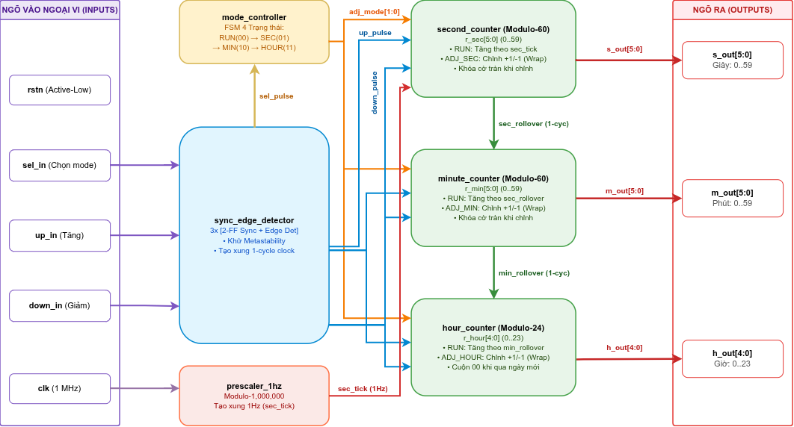
Hình 1.3: Sơ đồ kiến trúc tổng quan hệ thống IP Core hms_timer (Draw.io)
LƯU Ý THIẾT KẾ ĐỒNG BỘ
• Miền xung nhịp đơn (clk): Toàn bộ các khối Flip-Flop trong thiết kế đều sử dụng chung xung nhịp hệ thống 1 MHz (posedge clk).
• Reset bất đồng bộ (rstn): Tín hiệu rstn tích cực mức thấp được phân phối đồng thời đến tất cả các sub-module để khởi tạo trạng thái ban đầu.

1.4 Bảng tham số kiến trúc (Design Parameters)
Tên tham số | Giá trị mặc định | Đơn vị | Mô tả chức năng | Phân loại
CLK_FREQ_HZ | 1_000_000 | Hz | Tần số xung nhịp hệ thống đầu vào (1 MHz) | USER-PROVIDED
PSC_COUNT_MAX | 999_999 | Chu kỳ | Giá trị đếm cực đại của Prescaler (10⁶ - 1) để tạo nhịp 1 Hz | DERIVED
PSC_WIDTH | 20 | Bit | Độ rộng bit thanh ghi đếm Prescaler (ceil(log2(10⁶)) = 20) | DERIVED
SEC_WIDTH | 6 | Bit | Độ rộng thanh ghi đếm Giây (0 ... 59) | USER-PROVIDED
MIN_WIDTH | 6 | Bit | Độ rộng thanh ghi đếm Phút (0 ... 59) | USER-PROVIDED
HOUR_WIDTH | 5 | Bit | Độ rộng thanh ghi đếm Giờ (0 ... 23) | USER-PROVIDED
MODE_WIDTH | 2 | Bit | Độ rộng trạng thái FSM điều khiển chế độ | DERIVED

CHƯƠNG 2: TOP MODULE – hms_timer

2.1 Sơ đồ khối Top Module
Sơ đồ khối cấu trúc chi tiết của module đỉnh hms_timer, thể hiện phân rã các khối chức năng và đường kết nối tín hiệu nội bộ:
Hình 2.1: Sơ đồ khối chi tiết Top Module hms_timer (Draw.io)

2.2 Bảng chân tín hiệu ngoại vi Top Module (External I/O Table)
Tên chân | Hướng | Bit | Loại | Mô tả chức năng chi tiết | Điều kiện hợp lệ | Reset | Phân loại
clk | Input | 1 | Clock | Xung nhịp hệ thống toàn cục tần số 1 MHz | Chu kỳ 1 µs | N/A | USER-PROVIDED
rstn | Input | 1 | Reset | Tín hiệu khởi tạo hệ thống (Bất đồng bộ, Active-Low) | Mức 0 để reset | N/A | USER-PROVIDED
sel_in | Input | 1 | Control | Tín hiệu chọn chế độ điều chỉnh thời gian (Kích sườn dương) | Xung chuyển mode | N/A | USER-PROVIDED
up_in | Input | 1 | Control | Tín hiệu tăng giá trị thời gian đã chọn (Kích sườn dương) | Xung tăng giá trị | N/A | USER-PROVIDED
down_in | Input | 1 | Control | Tín hiệu giảm giá trị thời gian đã chọn (Kích sườn dương) | Xung giảm giá trị | N/A | USER-PROVIDED
h_out | Output | 5 | Data | Giá trị Giờ thời gian thực hiện tại (0 ... 23) | 0 ≤ h_out ≤ 23 | 5'd0 | USER-PROVIDED
m_out | Output | 6 | Data | Giá trị Phút thời gian thực hiện tại (0 ... 59) | 0 ≤ m_out ≤ 59 | 6'd0 | USER-PROVIDED
s_out | Output | 6 | Data | Giá trị Giây thời gian thực hiện tại (0 ... 59) | 0 ≤ s_out ≤ 59 | 6'd0 | USER-PROVIDED

2.3 Nguyên lý hoạt động tổng thể & Mối quan hệ tương tác giữa các Sub-module

2.3.1 Cơ chế phân tầng và truyền tín hiệu đồng bộ
1. Khối bắt sườn & Chống bất đồng bộ (`sync_edge_detector`): Tiếp nhận 3 ngõ vào ngoại vi bất đồng bộ sel_in, up_in, down_in. Lọc qua 2 tầng flip-flop đồng bộ trên miền xung nhịp clk (1 MHz), triệt tiêu hoàn toàn hiện tượng metastability. Trích xuất sườn dương (0 lên 1) để tạo ra các xung đơn kỳ: sel_pulse, up_pulse, down_pulse.
2. Khối tạo nhịp cơ sở 1 giây (`prescaler_1hz`): Bộ đếm 20-bit đếm liên tục từ 0 đến 999,999 chu kỳ xung nhịp 1 MHz. Khi đạt 999,999, phát ra đúng 1 xung sec_tick có độ rộng 1 chu kỳ clock, sau đó quay về 0.
3. Khối điều khiển chế độ (`mode_controller`): Nhận tín hiệu sel_pulse để chuyển trạng thái FSM tuần hoàn: 2'b00 (MODE_RUN) → 2'b01 (MODE_ADJ_SEC) → 2'b10 (MODE_ADJ_MIN) → 2'b11 (MODE_ADJ_HOUR) → 2'b00. Phát mã trạng thái adj_mode[1:0] đến 3 bộ đếm thời gian.
4. Khối đếm Giây (`second_counter`): Khi ở MODE_RUN: Tăng lên 1 sau mỗi xung sec_tick. Khi giá trị đang là 59 và có sec_tick, giá trị cuộn về 0 (s_out = 0) đồng thời phát cờ sec_rollover = 1 trong đúng 1 chu kỳ xung nhịp. Khi ở MODE_ADJ_SEC: Bỏ qua sec_tick, lắng nghe up_pulse (tăng giây modulo-60, 59 → 0) và down_pulse (giảm giây modulo-60, 0 → 59). Cờ sec_rollover luôn được chốt ở mức 0 để không ảnh hưởng đến bộ đếm Phút.
5. Khối đếm Phút (`minute_counter`): Khi ở MODE_RUN: Tăng lên 1 mỗi khi nhận được xung sec_rollover = 1. Khi giá trị đang là 59 và có sec_rollover, cuộn về 0 (m_out = 0) đồng thời phát cờ min_rollover = 1 trong 1 chu kỳ. Khi ở MODE_ADJ_MIN: Bỏ qua sec_rollover, lắng nghe up_pulse (59 → 0) và down_pulse (0 → 59). Cờ min_rollover luôn bị khóa về 0 để không làm thay đổi Giờ.
6. Khối đếm Giờ (`hour_counter`): Khi ở MODE_RUN: Tăng lên 1 mỗi khi nhận được xung min_rollover = 1. Khi giá trị đang là 23 và có min_rollover, cuộn về 0 (h_out = 0). Khi ở MODE_ADJ_HOUR: Bỏ qua min_rollover, lắng nghe up_pulse (23 → 0) và down_pulse (0 → 23).

2.3.2 Thứ tự ưu tiên logic (Priority Rules)
- Reset bất đồng bộ (`rstn = 0`): Ưu tiên cao nhất, đưa toàn bộ thanh ghi đếm, FSM và thanh ghi đồng bộ về giá trị 0 ngay lập tức.
- Độ ưu tiên nút bấm khi điều chỉnh: Nếu trong cùng 1 chu kỳ xung nhịp xuất hiện đồng thời cả up_pulse = 1 và down_pulse = 1, hệ thống quy ước giữ nguyên giá trị đếm (Hold) để ngăn chặn trạng thái bất định (Race condition).

2.4 Bảng kết nối nội bộ giữa các Sub-module (Internal Interconnect Table)
Tên Net nội bộ | Bit | Module Nguồn (Driver) | Module Đích (Receiver) | Mô tả chức năng
sel_pulse | 1 | sync_edge_detector | mode_controller | Xung tích cực 1 chu kỳ khi nhấn nút sel_in
up_pulse | 1 | sync_edge_detector | second_counter, minute_counter, hour_counter | Xung tích cực 1 chu kỳ khi nhấn nút up_in
down_pulse | 1 | sync_edge_detector | second_counter, minute_counter, hour_counter | Xung tích cực 1 chu kỳ khi nhấn nút down_in
sec_tick | 1 | prescaler_1hz | second_counter | Xung chuẩn nhịp 1 giây (độ rộng 1 cycle clock)
adj_mode[1:0] | 2 | mode_controller | second_counter, minute_counter, hour_counter | Mã trạng thái chế độ hoạt động hiện tại
sec_rollover | 1 | second_counter | minute_counter | Xung tràn Giây (59 → 0) cho phép tăng Phút
min_rollover | 1 | minute_counter | hour_counter | Xung tràn Phút (59 → 0) cho phép tăng Giờ

2.5 Giản đồ thời gian tổng thể Top Module (Top-Level Timing Diagram)

2.5.1 Khởi động Reset & Chế độ Đếm Thời gian Thực (Normal Run Mode)
Giản đồ thời gian biểu diễn chuỗi hoạt động từ khi nhả reset rstn, xung nhịp cơ sở sec_tick được sinh ra sau mỗi 10⁶ chu kỳ clock, bộ đếm giây tăng từ 0 lên 59, và khi tràn phát ra xung sec_rollover làm tăng bộ đếm phút:
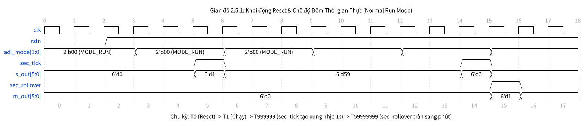
Giản đồ 2.5.1: Khởi động Reset & Chế độ Đếm Thời gian Thực Normal Run Mode (WaveDrom)

2.5.2 Chuyển Chế độ Cài đặt & Điều chỉnh Giờ / Phút / Giây
Giản đồ thời gian biểu diễn quá trình nhấn nút sel_in để chuyển chế độ từ RUN sang ADJ_SEC và ADJ_MIN, đồng thời thao tác nút up_in để tăng giây và down_in để giảm phút với tính năng Wrap-around (0 → 59):
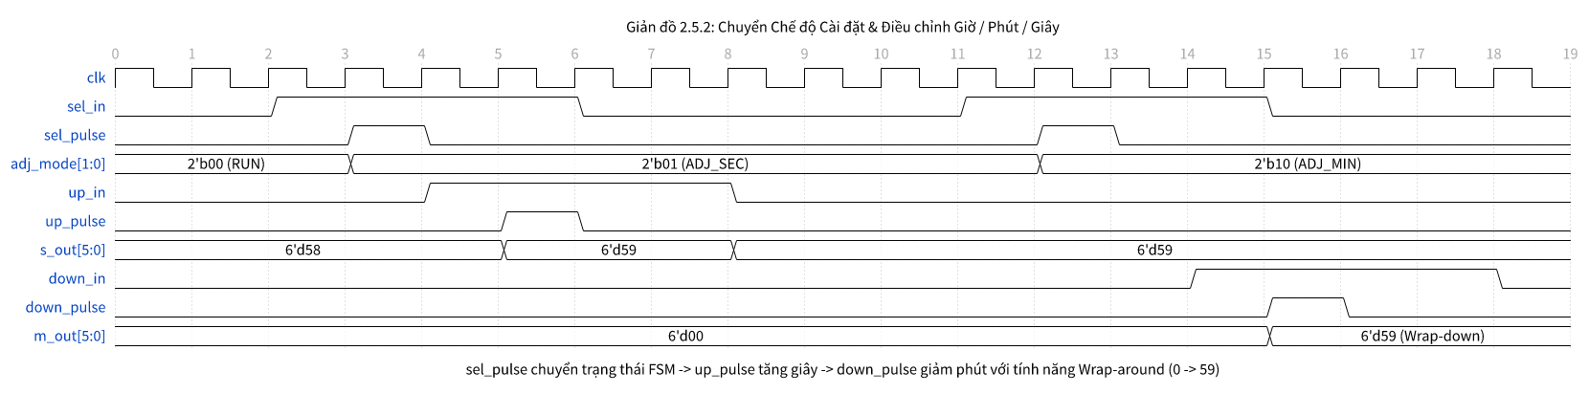
Giản đồ 2.5.2: Chuyển Chế độ Cài đặt & Điều chỉnh Giờ / Phút / Giây (WaveDrom)

CHƯƠNG 3: ĐẶC TẢ CHI TIẾT TỪNG SUB-MODULE

3.1 Module: sync_edge_detector

3.1.1 Sơ đồ khối (Block Diagram)
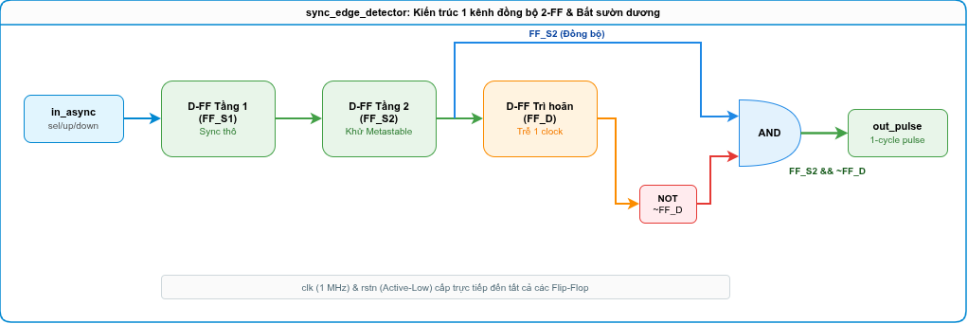
Hình 3.1: Sơ đồ khối 1 kênh đồng bộ 2-FF và bắt sườn dương trong sync_edge_detector (Draw.io)

3.1.2 Bảng chân tín hiệu (I/O Interface Table)
Tên chân | Hướng | Bit | Loại | Mô tả chức năng chi tiết | Điều kiện | Reset
clk | Input | 1 | Clock | Xung nhịp hệ thống 1 MHz | Chuẩn | N/A
rstn | Input | 1 | Reset | Reset hệ thống bất đồng bộ tích cực thấp | Mức 0 | N/A
sel_in | Input | 1 | Async In | Tín hiệu nút chọn chế độ ngoại vi | Bất kỳ | N/A
up_in | Input | 1 | Async In | Tín hiệu nút tăng ngoại vi | Bất kỳ | N/A
down_in | Input | 1 | Async In | Tín hiệu nút giảm ngoại vi | Bất kỳ | N/A
sel_pulse | Output | 1 | Pulse Out | Xung tích cực mức cao 1 chu kỳ khi phát hiện sườn dương sel_in | Đồng bộ clk | 1'b0
up_pulse | Output | 1 | Pulse Out | Xung tích cực mức cao 1 chu kỳ khi phát hiện sườn dương up_in | Đồng bộ clk | 1'b0
down_pulse | Output | 1 | Pulse Out | Xung tích cực mức cao 1 chu kỳ khi phát hiện sườn dương down_in | Đồng bộ clk | 1'b0

3.1.3 Nguyên lý hoạt động (Operating Principle)
Mỗi tín hiệu ngõ vào bất đồng bộ X ∈ \sel_in, up_in, down_in\ được đưa qua chuỗi 3 Flip-Flop liên tiếp hoạt động trên miền xung nhịp clk:
- Tầng 1 ($FF_1$): Khử bất đồng bộ thô, chấp nhận hiện tượng dao động tạm thời.
- Tầng 2 ($FF_2$): Lấy mẫu ổn định đồng bộ, giảm xác suất lỗi metastability về mức cực tiểu (MTBF ≈ ∈ fty).
- Tầng 3 ($FF_3$): Trì hoãn 1 chu kỳ clock để phục vụ thuật toán so sánh phát hiện sườn dương.
- Phương trình logic tạo xung sườn dương: pulse_out = FF_2 AND (~FF_3) (Độ rộng đúng 1 chu kỳ xung nhịp 1 µs, chỉ xuất hiện đúng 1 lần duy nhất cho mỗi thao tác nhấn nút).

3.1.4 Giản đồ thời gian (Timing Diagram)
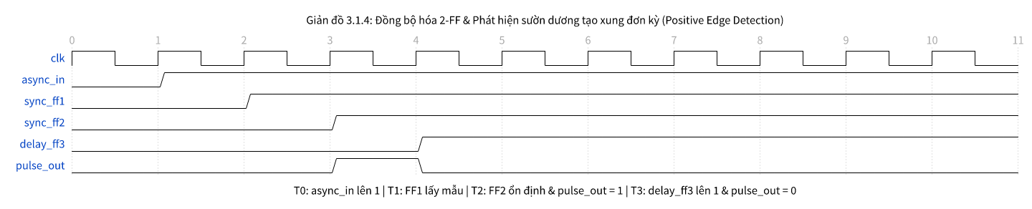
Giản đồ 3.1.4: Quá trình đồng bộ 2 tầng Flip-Flop và phát hiện sườn tạo xung đơn kỳ (WaveDrom)

3.2 Module: prescaler_1hz

3.2.1 Sơ đồ khối (Block Diagram)
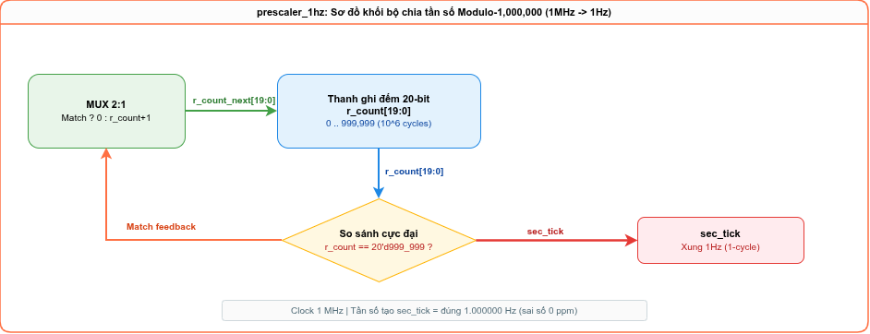
Hình 3.2: Sơ đồ khối bộ chia tần số Modulo-10^6 prescaler_1hz (Draw.io)

3.2.2 Bảng chân tín hiệu (I/O Interface Table)
Tên chân | Hướng | Bit | Loại | Mô tả chức năng chi tiết | Điều kiện | Reset
clk | Input | 1 | Clock | Xung nhịp hệ thống 1 MHz | Chuẩn | N/A
rstn | Input | 1 | Reset | Reset hệ thống bất đồng bộ tích cực thấp | Mức 0 | N/A
sec_tick | Output | 1 | Pulse Out | Xung nhịp tích cực mức cao độ rộng 1 chu kỳ mỗi khi đủ 1 giây | Đồng bộ clk | 1'b0

3.2.3 Nguyên lý hoạt động (Operating Principle)
Bộ chia tần sử dụng thanh ghi đếm r_count[19:0] để đếm từ 0 đến 999,999 (1,000,000 chu kỳ của xung nhịp 1 MHz = 1.000000 giây).
Thuật toán chuyển trạng thái thanh ghi đếm:
- Khi r_count == 20'd999_999: Giá trị kế tiếp được reset về 0 (r_count_next = 0).
- Ngược lại: Giá trị kế tiếp tăng thêm 1 đơn vị (r_count_next = r_count + 1).
- Tín hiệu ngõ ra `sec_tick`: Kích hoạt tại đúng chu kỳ đếm thứ 999,999: sec_tick = (r_count == 20'd999_999) (Độ rộng đúng 1 chu kỳ xung nhịp, tần số chính xác 1 Hz với sai số 0 ppm).

3.2.4 Giản đồ thời gian (Timing Diagram)
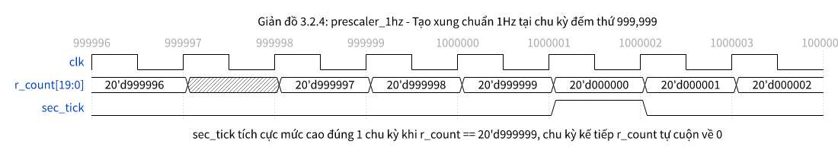
Giản đồ 3.2.4: Tạo xung chuẩn sec_tick tại chu kỳ đếm thứ 999,999 (WaveDrom)

3.3 Module: mode_controller

3.3.1 Sơ đồ khối (Block Diagram) & FSM State Diagram
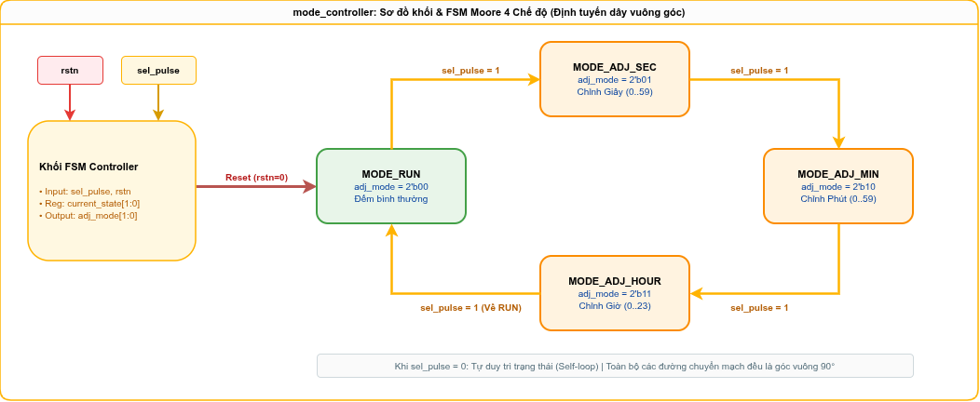
Hình 3.3: Sơ đồ khối & Máy trạng thái FSM 4 trạng thái của mode_controller (Draw.io)

3.3.2 Bảng chân tín hiệu (I/O Interface Table)
Tên chân | Hướng | Bit | Loại | Mô tả chức năng chi tiết | Điều kiện | Reset
clk | Input | 1 | Clock | Xung nhịp hệ thống 1 MHz | Chuẩn | N/A
rstn | Input | 1 | Reset | Reset hệ thống bất đồng bộ tích cực thấp | Mức 0 | N/A
sel_pulse | Input | 1 | Pulse In | Xung phát hiện nhấn nút chọn sel_in | Độ rộng 1 cycle | N/A
adj_mode | Output | 2 | State Out | Mã trạng thái chế độ hoạt động hiện tại | 2'b00..2'b11 | 2'b00

3.3.3 Nguyên lý hoạt động (Operating Principle)
Module thực thi máy trạng thái hữu hạn FSM Moore tuần hoàn 4 trạng thái chuyển tiếp theo sườn dương của xung nhịp hệ thống clk:
- MODE_RUN (2'b00): Chế độ đếm thời gian thực tự động.
- MODE_ADJ_SEC (2'b01): Chế độ điều chỉnh trường Giây.
- MODE_ADJ_MIN (2'b10): Chế độ điều chỉnh trường Phút.
- MODE_ADJ_HOUR (2'b11): Chế độ điều chỉnh trường Giờ.
Trạng thái hiện tại | Kích hoạt (sel_pulse) | Trạng thái kế tiếp | Mã adj_mode[1:0] | Ý nghĩa chế độ
MODE_RUN (2'b00) | 0 | MODE_RUN (2'b00) | 2'b00 | Đang chạy đếm tự động
MODE_RUN (2'b00) | 1 | MODE_ADJ_SEC (2'b01) | 2'b01 | Chuyển sang chỉnh Giây
MODE_ADJ_SEC (2'b01) | 0 | MODE_ADJ_SEC (2'b01) | 2'b01 | Đang ở chế độ chỉnh Giây
MODE_ADJ_SEC (2'b01) | 1 | MODE_ADJ_MIN (2'b10) | 2'b10 | Chuyển sang chỉnh Phút
MODE_ADJ_MIN (2'b10) | 0 | MODE_ADJ_MIN (2'b10) | 2'b10 | Đang ở chế độ chỉnh Phút
MODE_ADJ_MIN (2'b10) | 1 | MODE_ADJ_HOUR (2'b11) | 2'b11 | Chuyển sang chỉnh Giờ
MODE_ADJ_HOUR (2'b11) | 0 | MODE_ADJ_HOUR (2'b11) | 2'b11 | Đang ở chế độ chỉnh Giờ
MODE_ADJ_HOUR (2'b11) | 1 | MODE_RUN (2'b00) | 2'b00 | Quay về chạy đếm tự động

3.3.4 Giản đồ thời gian (Timing Diagram)
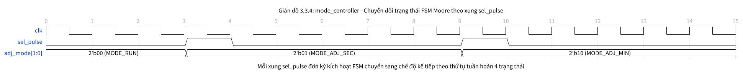
Giản đồ 3.3.4: Chuyển đổi trạng thái FSM mode_controller theo xung sel_pulse (WaveDrom)

3.4 Module: second_counter

3.4.1 Sơ đồ khối (Block Diagram)
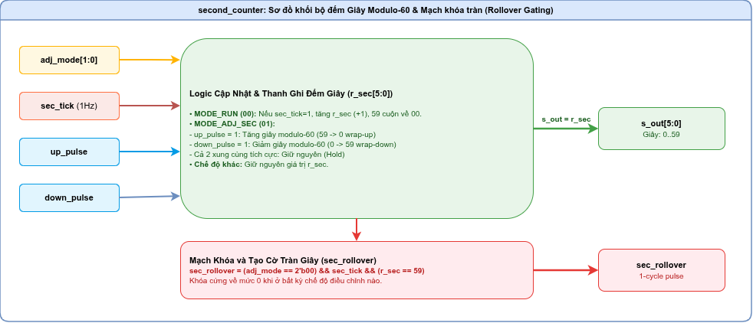
Hình 3.4: Sơ đồ khối bộ đếm Giây Modulo-60 second_counter (Draw.io)

3.4.2 Bảng chân tín hiệu (I/O Interface Table)
Tên chân | Hướng | Bit | Loại | Mô tả chức năng chi tiết | Điều kiện | Reset
clk | Input | 1 | Clock | Xung nhịp hệ thống 1 MHz | Chuẩn | N/A
rstn | Input | 1 | Reset | Reset hệ thống bất đồng bộ tích cực thấp | Mức 0 | N/A
adj_mode | Input | 2 | Control | Mã trạng thái chế độ từ FSM | 2'b00..2'b11 | N/A
sec_tick | Input | 1 | Pulse In | Xung nhịp 1 giây từ Prescaler | Độ rộng 1 cycle | N/A
up_pulse | Input | 1 | Pulse In | Xung tăng từ nút up_in | Độ rộng 1 cycle | N/A
down_pulse | Input | 1 | Pulse In | Xung giảm từ nút down_in | Độ rộng 1 cycle | N/A
s_out | Output | 6 | Data Out | Giá trị Giây hiện tại (0 ... 59) | 0 ≤ s_out ≤ 59 | 6'd0
sec_rollover | Output | 1 | Pulse Out | Xung báo tràn giây sang phút (độ rộng 1 cycle) | Chỉ ở MODE_RUN | 1'b0

3.4.3 Nguyên lý hoạt động (Operating Principle)
Thanh ghi lưu trữ: r_sec[5:0] với dải giá trị hợp lệ từ 0 đến 59.
Logic cập nhật thanh ghi đếm `r_sec` tại mỗi sườn dương `clk`:
- Khi rstn == 0: Khởi tạo thanh ghi về 0 (r_sec ← 0).
- Khi adj_mode == 2'b00 (MODE_RUN): Nếu sec_tick == 1, nếu r_sec == 59 thì cuộn về 0 (r_sec ← 0), ngược lại tăng r_sec ← r_sec + 1.
- Khi adj_mode == 2'b01 (MODE_ADJ_SEC): Nếu up_pulse == 1 && down_pulse == 0, tăng giây có wrap-around (59 → 0). Nếu down_pulse == 1 && up_pulse == 0, giảm giây có wrap-around (0 → 59). Nếu cả 2 cùng tích cực, giữ nguyên giá trị.
- Các chế độ khác (ADJ_MIN, ADJ_HOUR): Giữ nguyên giá trị r_sec.
- Phương trình tạo cờ tràn `sec_rollover`: sec_rollover = (adj_mode == 2'b00) AND (sec_tick == 1) AND (r_sec == 6'd59).
- Lưu ý an toàn: Cờ sec_rollover bị cô lập hoàn toàn về 0 khi ở bất kỳ chế độ điều chỉnh nào để không gây nhảy sai lệch phút.

3.4.4 Giản đồ thời gian (Timing Diagram)
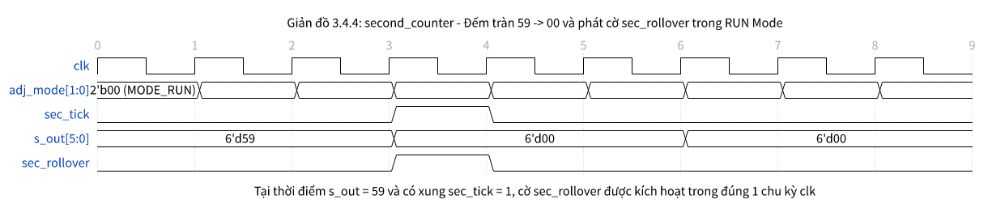
Giản đồ 3.4.4: Đếm tràn Giây từ 59 về 00 và phát cờ sec_rollover trong RUN Mode (WaveDrom)

3.5 Module: minute_counter

3.5.1 Sơ đồ khối (Block Diagram)
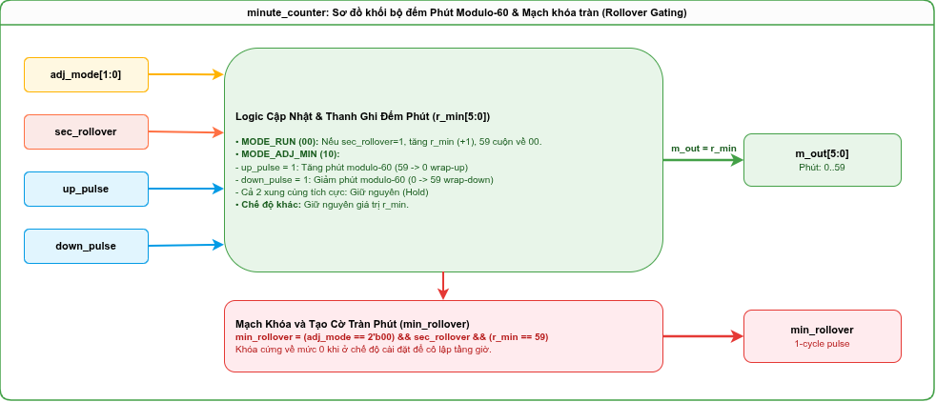
Hình 3.5: Sơ đồ khối bộ đếm Phút Modulo-60 minute_counter (Draw.io)

3.5.2 Bảng chân tín hiệu (I/O Interface Table)
Tên chân | Hướng | Bit | Loại | Mô tả chức năng chi tiết | Điều kiện | Reset
clk | Input | 1 | Clock | Xung nhịp hệ thống 1 MHz | Chuẩn | N/A
rstn | Input | 1 | Reset | Reset hệ thống bất đồng bộ tích cực thấp | Mức 0 | N/A
adj_mode | Input | 2 | Control | Mã trạng thái chế độ từ FSM | 2'b00..2'b11 | N/A
sec_rollover | Input | 1 | Pulse In | Xung tràn từ second_counter | Độ rộng 1 cycle | N/A
up_pulse | Input | 1 | Pulse In | Xung tăng từ nút up_in | Độ rộng 1 cycle | N/A
down_pulse | Input | 1 | Pulse In | Xung giảm từ nút down_in | Độ rộng 1 cycle | N/A
m_out | Output | 6 | Data Out | Giá trị Phút hiện tại (0 ... 59) | 0 ≤ m_out ≤ 59 | 6'd0
min_rollover | Output | 1 | Pulse Out | Xung báo tràn phút sang giờ (độ rộng 1 cycle) | Chỉ ở MODE_RUN | 1'b0

3.5.3 Nguyên lý hoạt động (Operating Principle)
Thanh ghi lưu trữ: r_min[5:0] với dải giá trị hợp lệ từ 0 đến 59.
Logic cập nhật thanh ghi đếm `r_min`:
- Khi rstn == 0: Khởi tạo thanh ghi về 0 (r_min ← 0).
- Khi adj_mode == 2'b00 (MODE_RUN): Nếu sec_rollover == 1, nếu r_min == 59 thì r_min ← 0, ngược lại r_min ← r_min + 1.
- Khi adj_mode == 2'b10 (MODE_ADJ_MIN): Nếu up_pulse == 1 && down_pulse == 0, tăng phút có wrap-around (59 → 0). Nếu down_pulse == 1 && up_pulse == 0, giảm phút có wrap-around (0 → 59). Nếu cả 2 cùng tích cực, giữ nguyên giá trị.
- Các chế độ khác (ADJ_SEC, ADJ_HOUR): Giữ nguyên giá trị r_min.
- Phương trình tạo cờ tràn `min_rollover`: min_rollover = (adj_mode == 2'b00) AND (sec_rollover == 1) AND (r_min == 6'd59).
- Lưu ý an toàn: Cờ min_rollover luôn bằng 0 trong chế độ cài đặt.

3.5.4 Giản đồ thời gian (Timing Diagram)
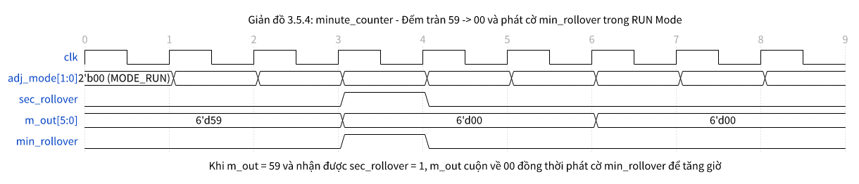
Giản đồ 3.5.4: Đếm tràn Phút từ 59 về 00 và phát cờ min_rollover trong RUN Mode (WaveDrom)

3.6 Module: hour_counter

3.6.1 Sơ đồ khối (Block Diagram)
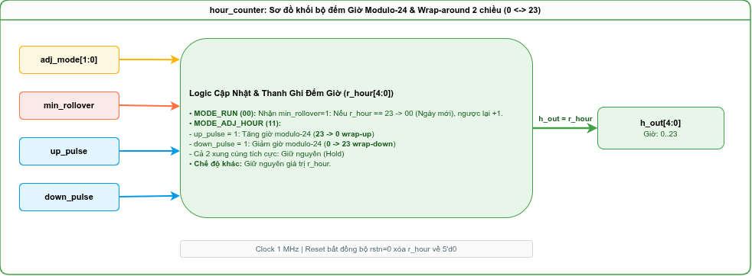
Hình 3.6: Sơ đồ khối bộ đếm Giờ Modulo-24 hour_counter (Draw.io)

3.6.2 Bảng chân tín hiệu (I/O Interface Table)
Tên chân | Hướng | Bit | Loại | Mô tả chức năng chi tiết | Điều kiện | Reset
clk | Input | 1 | Clock | Xung nhịp hệ thống 1 MHz | Chuẩn | N/A
rstn | Input | 1 | Reset | Reset hệ thống bất đồng bộ tích cực thấp | Mức 0 | N/A
adj_mode | Input | 2 | Control | Mã trạng thái chế độ từ FSM | 2'b00..2'b11 | N/A
min_rollover | Input | 1 | Pulse In | Xung tràn từ minute_counter | Độ rộng 1 cycle | N/A
up_pulse | Input | 1 | Pulse In | Xung tăng từ nút up_in | Độ rộng 1 cycle | N/A
down_pulse | Input | 1 | Pulse In | Xung giảm từ nút down_in | Độ rộng 1 cycle | N/A
h_out | Output | 5 | Data Out | Giá trị Giờ hiện tại (0 ... 23) | 0 ≤ h_out ≤ 23 | 5'd0

3.6.3 Nguyên lý hoạt động (Operating Principle)
Thanh ghi lưu trữ: r_hour[4:0] với dải giá trị hợp lệ từ 0 đến 23.
Logic cập nhật thanh ghi đếm `r_hour`:
- Khi rstn == 0: Khởi tạo thanh ghi về 0 (r_hour ← 0).
- Khi adj_mode == 2'b00 (MODE_RUN): Nếu min_rollover == 1, nếu r_hour == 23 thì r_hour ← 0 (Qua ngày mới 00:00:00), ngược lại r_hour ← r_hour + 1.
- Khi adj_mode == 2'b11 (MODE_ADJ_HOUR): Nếu up_pulse == 1 && down_pulse == 0, tăng giờ có wrap-around (23 → 0). Nếu down_pulse == 1 && up_pulse == 0, giảm giờ có wrap-around (0 → 23). Nếu cả 2 cùng tích cực, giữ nguyên giá trị.
- Các chế độ khác (ADJ_SEC, ADJ_MIN): Giữ nguyên giá trị r_hour.

3.6.4 Giản đồ thời gian (Timing Diagram)
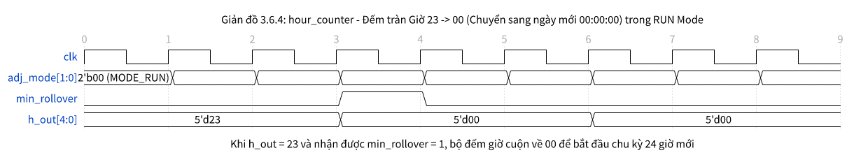
Giản đồ 3.6.4: Đếm tràn Giờ từ 23 về 00 khi qua ngày mới trong RUN Mode (WaveDrom)

CHƯƠNG 4: MA TRẬN TRUY XUẤT YÊU CẦU (RTM) & KẾ HOẠCH KIỂM CHỨNG

4.1 Phân loại yêu cầu thiết kế (Requirement Classification)
Mã yêu cầu | Mô tả yêu cầu | Nguồn gốc phân loại | Đánh giá kiến trúc
REQ-HMS-001 | Thiết kế bộ đếm thời gian Giờ - Phút - Giây chuẩn | USER-PROVIDED | Cần 3 bộ đếm độc lập Modulo-24, 60, 60
REQ-HMS-002 | Ngõ ra thời gian thực: h_out[4:0], m_out[5:0], s_out[5:0] | USER-PROVIDED | Khớp chuẩn bit-width: Giờ (5b), Phút (6b), Giây (6b)
REQ-HMS-003 | Điều chỉnh thời gian qua các tín hiệu Select, Up, Down | USER-PROVIDED | Cần FSM điều khiển 4 trạng thái
REQ-HMS-004 | Select, Up, Down là tín hiệu kích sườn (edge-triggered) | USER-PROVIDED | Cần 2-FF Synchronizer và Positive Edge Detector
REQ-HMS-005 | Xung nhịp đầu vào 1 MHz và reset bất đồng bộ tích cực thấp (rstn) | USER-PROVIDED | Prescaler 10⁶ chu kỳ cho nhịp 1 Hz
REQ-HMS-006 | Xử lý Wrap-around 2 chiều Up (59 → 0, 23 → 0) và Down (0 → 59, 0 → 23) | DERIVED | Thiết kế logic cộng/trừ có điều kiện ngưỡng
REQ-HMS-007 | Cô lập cờ tràn (rollover) khi đang chỉnh giờ | DERIVED | Gating sec_rollover và min_rollover về 0 khi ở Adjust Mode
REQ-HMS-008 | Chống tranh chấp nút nhấn đồng thời (up_pulse & down_pulse) | RECOMMENDED | Giữ nguyên giá trị khi cả 2 nút cùng tích cực

4.2 Ma trận truy xuất yêu cầu kiểm tra (Requirement Traceability Matrix - RTM)
Mã yêu cầu | Mô tả chi tiết | Module phụ trách | Cơ chế kiểm chứng (Assertions / Tests) | Coverage Goal
REQ-HMS-001 | Đếm chuẩn Giờ/Phút/Giây | second_counter, minute_counter, hour_counter | test_normal_run_rollover: Test đếm từ 00:00:00 qua 23:59:59 đến 00:00:00 | 100% Line, Toggle, FSM
REQ-HMS-002 | Khớp dải giá trị ngõ ra | Top hms_timer | SVA: assert (s_out <= 59), assert (m_out <= 59), assert (h_out <= 23) | 100% Assertion
REQ-HMS-003 | FSM chuyển mode 4 trạng thái | mode_controller | test_fsm_mode_cycle: Kiểm tra chuyển vòng quanh RUN → S → M → H → RUN | 100% State & Trans
REQ-HMS-004 | Bắt sườn đồng bộ | sync_edge_detector | test_edge_detection: Đưa xung bất đồng bộ ngắn/dài, kiểm tra xung ra 1 cycle | 100% Branch
REQ-HMS-005 | Chia tần 1MHz sang 1Hz | prescaler_1hz | test_prescaler_timing: Kiểm tra chu kỳ xuất sec_tick đúng 10⁶ chu kỳ | 100% Functional
REQ-HMS-006 | Wrap-around 2 chiều | Các counter | test_adjust_wrap_up_down: Test tăng từ 59 lên 0, giảm từ 0 xuống 59 | 100% Corner case
REQ-HMS-007 | Khóa tràn khi chỉnh giờ | Các counter | test_adjust_isolation: Chỉnh giây từ 59→0 kiểm tra phút không đổi | 100% Negative Test
REQ-HMS-008 | Xử lý nhấn đồng thời Up/Down | Các counter | test_simultaneous_up_down: Kích đồng thời up/down kiểm tra dữ liệu giữ nguyên | 100% Corner case

4.3 Kế hoạch kiểm chứng chức năng (Functional Verification Plan)

4.3.1 Môi trường kiểm thử đề xuất (UVM / SystemVerilog Testbench)
Kiến trúc môi trường kiểm chứng UVM / SystemVerilog Testbench phân tầng:
- `hms_timer_tb_top`: Tạo xung nhịp hệ thống clk (1 MHz ⇒ T = 1000 ns) và cấp phát tín hiệu reset rstn.
- `hms_driver`: Tạo và kích hoạt chuỗi xung kích sel_in, up_in, down_in theo kịch bản đồng bộ và bất đồng bộ.
- `hms_monitor`: Lấy mẫu các giá trị ngõ ra h_out, m_out, s_out tại mỗi sườn dương posedge clk.
- `hms_scoreboard`: Mô hình tham chiếu (Golden Reference Model) tính toán thời gian thực và so khớp kết quả tự động từng chu kỳ xung nhịp.
- `hms_coverage`: Đo lường độ bao phủ: FSM States & Transitions; Covergroup Time Ranges (s_out ∈ [0..59], m_out ∈ [0..59], h_out ∈ [0..23]); Cross Coverage (adj_mode × up_in × down_in).

4.3.2 Danh mục các bài Test trọng tâm (Test Cases Matrix)
1. `tc_reset_recovery`: Kiểm tra khởi tạo reset bất đồng bộ, nhả reset tại các pha clock khác nhau.
2. `tc_prescaler_accuracy`: Đo khoảng cách giữa 2 xung sec_tick liên tiếp đạt đúng 1,000,000 chu kỳ clk.
3. `tc_normal_count_cascade`: Mô phỏng đếm chuỗi liên hoàn: Giây tràn → Phút tăng; Phút tràn → Giờ tăng; Giờ 23 tràn → Quay về 00:00:00.
4. `tc_mode_navigation`: Nhấn sel_in liên tiếp, xác nhận trạng thái chuyển đúng RUN → ADJ_SEC → ADJ_MIN → ADJ_HOUR → RUN.
5. `tc_adjust_second_up_down`: Tại ADJ_SEC, nhấn up_in kiểm tra tăng giây, nhấn down_in kiểm tra giảm giây, test wrap-around 0 ↔ 59.
6. `tc_adjust_minute_up_down`: Tại ADJ_MIN, test tăng/giảm phút, test wrap-around 0 ↔ 59.
7. `tc_adjust_hour_up_down`: Tại ADJ_HOUR, test tăng/giảm giờ, test wrap-around 0 ↔ 23.
8. `tc_adjust_cross_isolation`: Tại các chế độ chỉnh giờ, xác nhận việc tràn không gây thay đổi các trường thời gian khác.
9. `tc_rapid_glitch_stimulus`: Bơm xung nhiễu sườn nút bấm để kiểm tra mạch lọc 2-FF và edge detector hoạt động tin cậy.

